問題 list_6_10_http_get.dartを参考に、郵便番号検索APIを使ったプロフィール入力アプリを実装してください
パッケージ http: any と dart:convert を使用すること

設問1 郵便番号を入力し、住所を取得する機能を実装してください
＜実行イメージ＞
初期状態 住所を表示 住所が存在しない場合
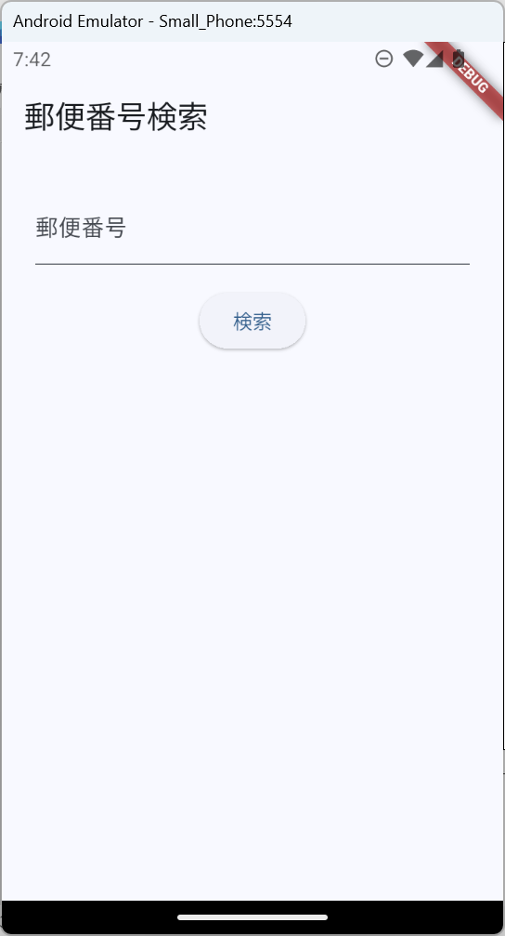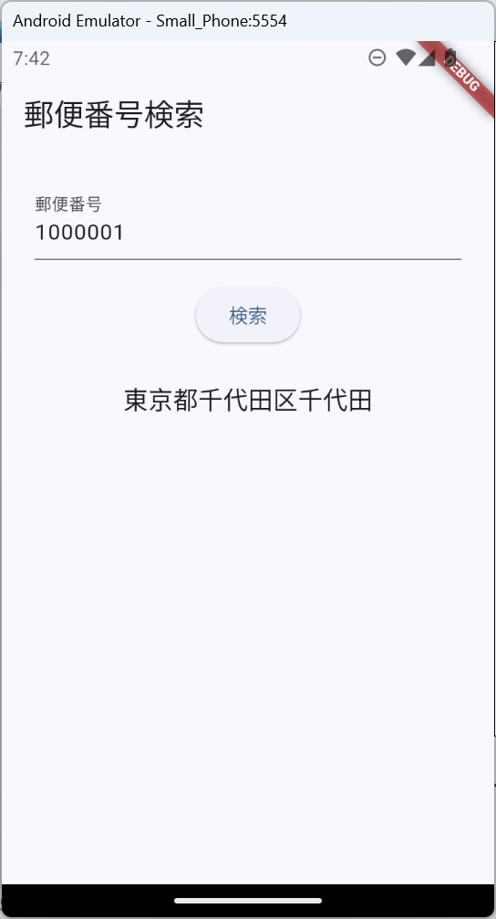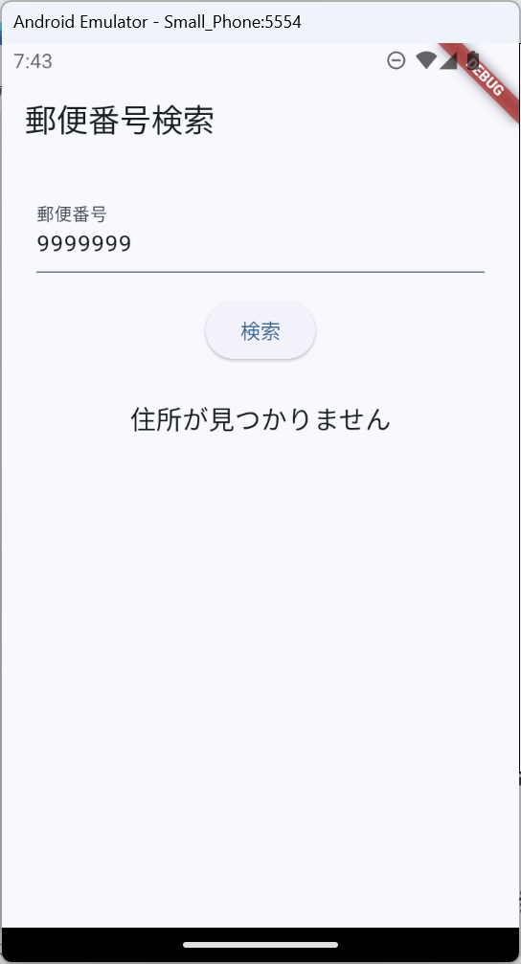

＜要件＞
・ AppBar： 郵便番号検索
・ TextField × 1（郵便番号）
・ 「検索」ボタンをタップすると：
- zipcloud APIにHTTP GETリクエストを送信
- レスポンスのJSONから住所（address1 + address2 + address3）を取得
- 画面に住所をTextで表示
- 該当なしの場合は「住所が見つかりません」と表示

＜補足＞
パッケージの追加： pubspec.yaml の dependencies に追記する
dependencies:
http: any

zipcloud API（郵便番号から住所を検索）の仕様
URL: https://zipcloud.ibsnet.co.jp/api/search?zipcode=1000001
レスポンス例：
{
"results": [
{
"address1": "東京都",
"address2": "千代田区",
"address3": "千代田"
}
]
}

JSON文字列をデコード：
import 'dart:convert';

final data = jsonDecode(【JSON文字列】);
final results = data['results'];

👉 作成したプログラムを提出してください

設問2 設問1を拡張し、プロフィール入力画面を実装してください
＜実行イメージ＞
初期状態 入力後 登録ボタン押下後
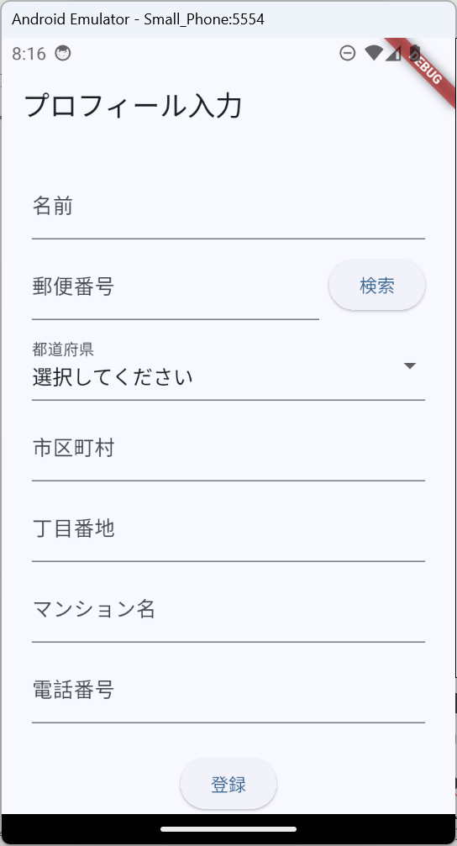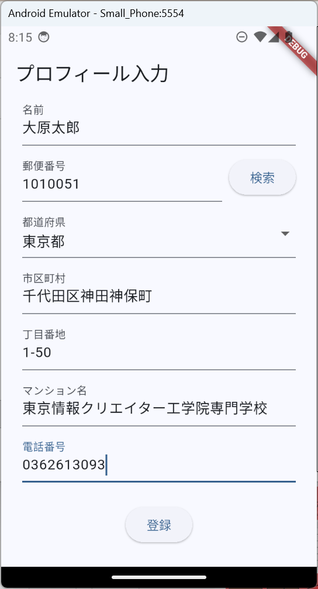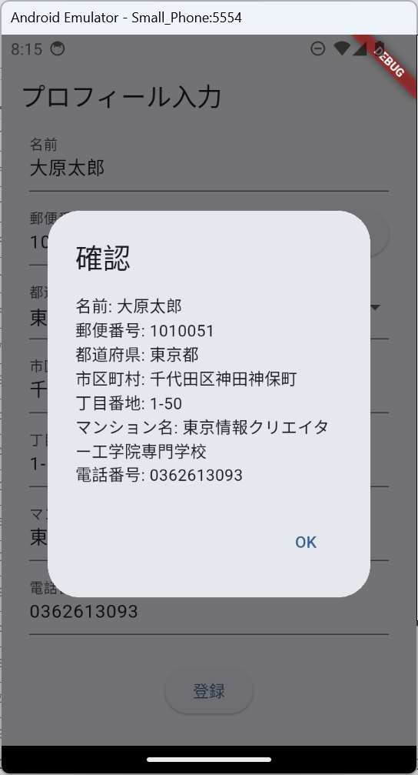

＜要件＞
・ AppBar： プロフィール入力
・ 入力欄：
- TextField： 名前
- Row： 郵便番号（TextField）＋「検索」ボタン（横並び）
- DropdownButtonFormField： 都道府県（47都道府県のリスト）
- TextField： 市区町村
- TextField： 丁目番地
- TextField： マンション名
- TextField： 電話番号
・ 「検索」ボタンをタップすると：
- zipcloud APIから住所を取得
- address1 → 都道府県ドロップダウンの選択値を変更
- address2 + address3 → 市区町村欄に自動入力
・ 「登録」ボタンをタップすると：
- 全項目の内容をダイアログに表示（確認用）
・ 項目が多いため、bodyはSingleChildScrollViewで囲む

＜補足＞
都道府県のリスト
static const _prefectures = [
'', '北海道', '青森県', '岩手県', '宮城県', '秋田県',
'山形県', '福島県', '茨城県', '栃木県', '群馬県', '埼玉県',
'千葉県', '東京都', '神奈川県', '新潟県', '富山県', '石川県',
'福井県', '山梨県', '長野県', '岐阜県', '静岡県', '愛知県',
'三重県', '滋賀県', '京都府', '大阪府', '兵庫県', '奈良県',
'和歌山県', '鳥取県', '島根県', '岡山県', '広島県', '山口県',
'徳島県', '香川県', '愛媛県', '高知県', '福岡県', '佐賀県',
'長崎県', '熊本県', '大分県', '宮崎県', '鹿児島県', '沖縄県'
];

DropdownButtonFormField（ドロップダウンメニュー）：
DropdownButtonFormField(
decoration: const InputDecoration(labelText: '都道府県'),
initialValue: _selectedPrefecture,
items: _prefectures.map((pref) {
return DropdownMenuItem(
value: pref,
child: Text(pref.isEmpty ? '選択してください' : pref),
);
}).toList(),
onChanged: (value) {
setState(() {
_selectedPrefecture = value ?? '';
});
},
)

👉 作成したプログラムを提出してください

